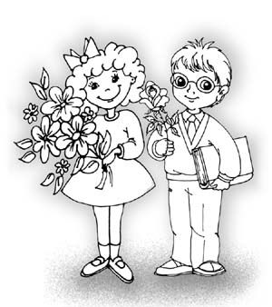
«Первый раз в первый класс »
(полезная информация для родителей)
Учебники выдаются бесплатно.

ШКОЛЬНЫЕ ПРИНАДЛЕЖНОСТИ:
- Тетрадь в клетку 12 листов – 5 шт.
- Тетрадь в узкую линию – 5 шт.
- Обложки прозрачные, плотные (для всех тетрадей и учебников)

ПЕНАЛ:
- Простые карандаши – 2 шт.
- Шариковые ручки с синей пастой – 2 шт.
- Цветные карандаши, точилка
4. Линейка 15-20 см
- Ластик (мягкий)

ПАПКА ДЛЯ ИЗО
И ТРУДОВОГО ОБУЧЕНИЯ:
- Ножницы с тупыми концами
- Цветная бумага (двусторонняя)
- Цветной картон
- Пластилин + дощечка
- Клей карандаш
8. Фломастеры (6 цветов)
9. Восковые мелки

